ESERCIZIO N. 1

Per questo primo esercizio non avendo a disposizione delle fotografie salvate sul PC ci procuriamo delle immagini da Internet.
Innanzitutto creiamo una cartella dove salvare tutti i files che man mano verranno creati.
- Start, Documenti,
- Doppio clic sulla cartella CORSI DI INFORMATICA
- Fare clic su Organizza, Nuova cartella digitare il proprio nome e premere Invio.

Salvare immagini da Internet

- Aprire Internet
- Fare clic su Immagini
- Digitare l’argomento
- Scegliere dalle Anteprime delle immagini quella desiderata
- Fare clic su Mostra l'immagine a dimensione intera.
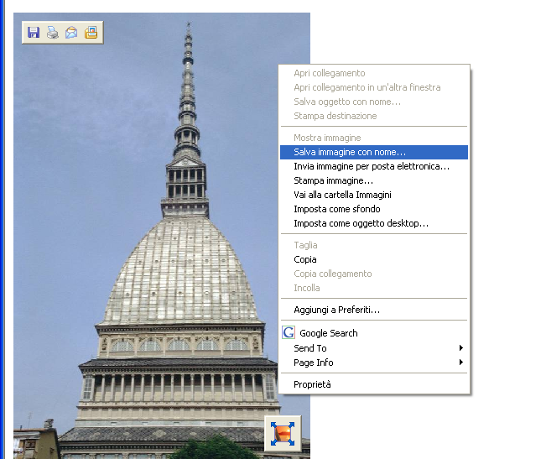
- Fare clic con il tasto destro sull’immagine
- scegliere Salva immagine con nome
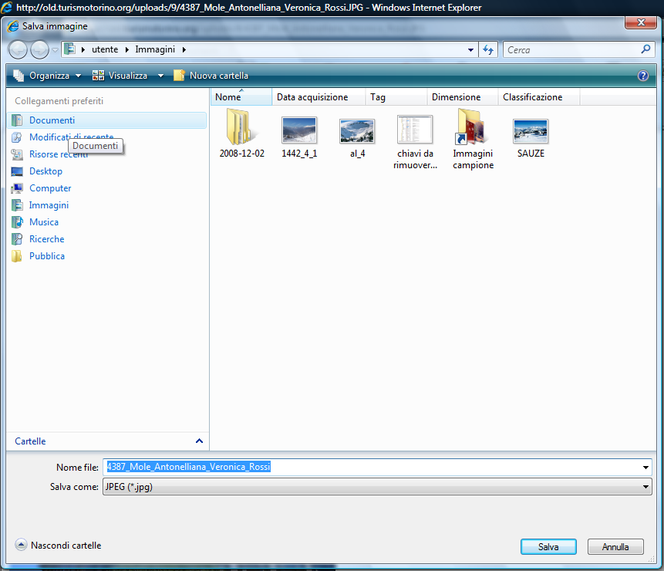
- Fare clic su Documenti
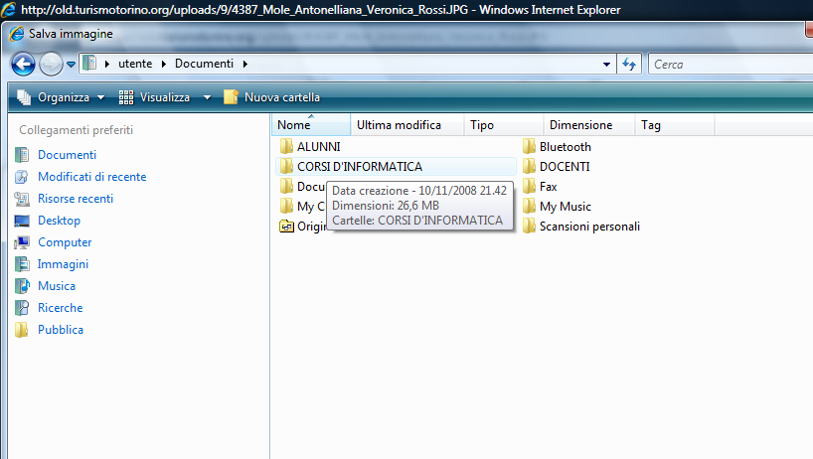
- Doppio clic sulla cartella Corso di informatica
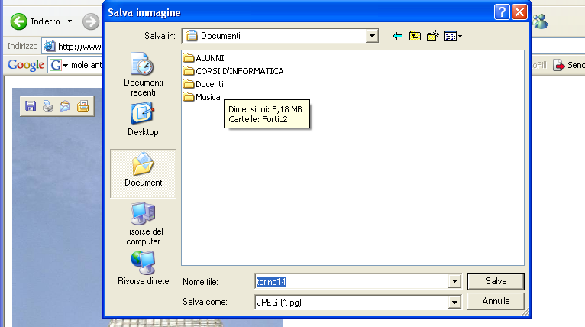
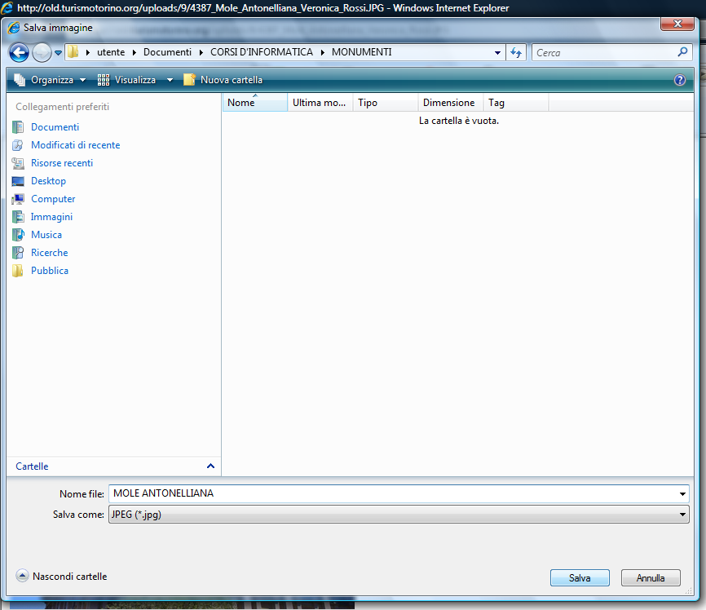
- Doppio clic sulla propria cartella, quella creata all’inizio

- Digitare il nome del file e fare clic su Salva.
- Salvare allo stesso modo 5 immagini a piacere.
Creare un video con Windows Movie Maker

Per aprire Windows Movie Maker:
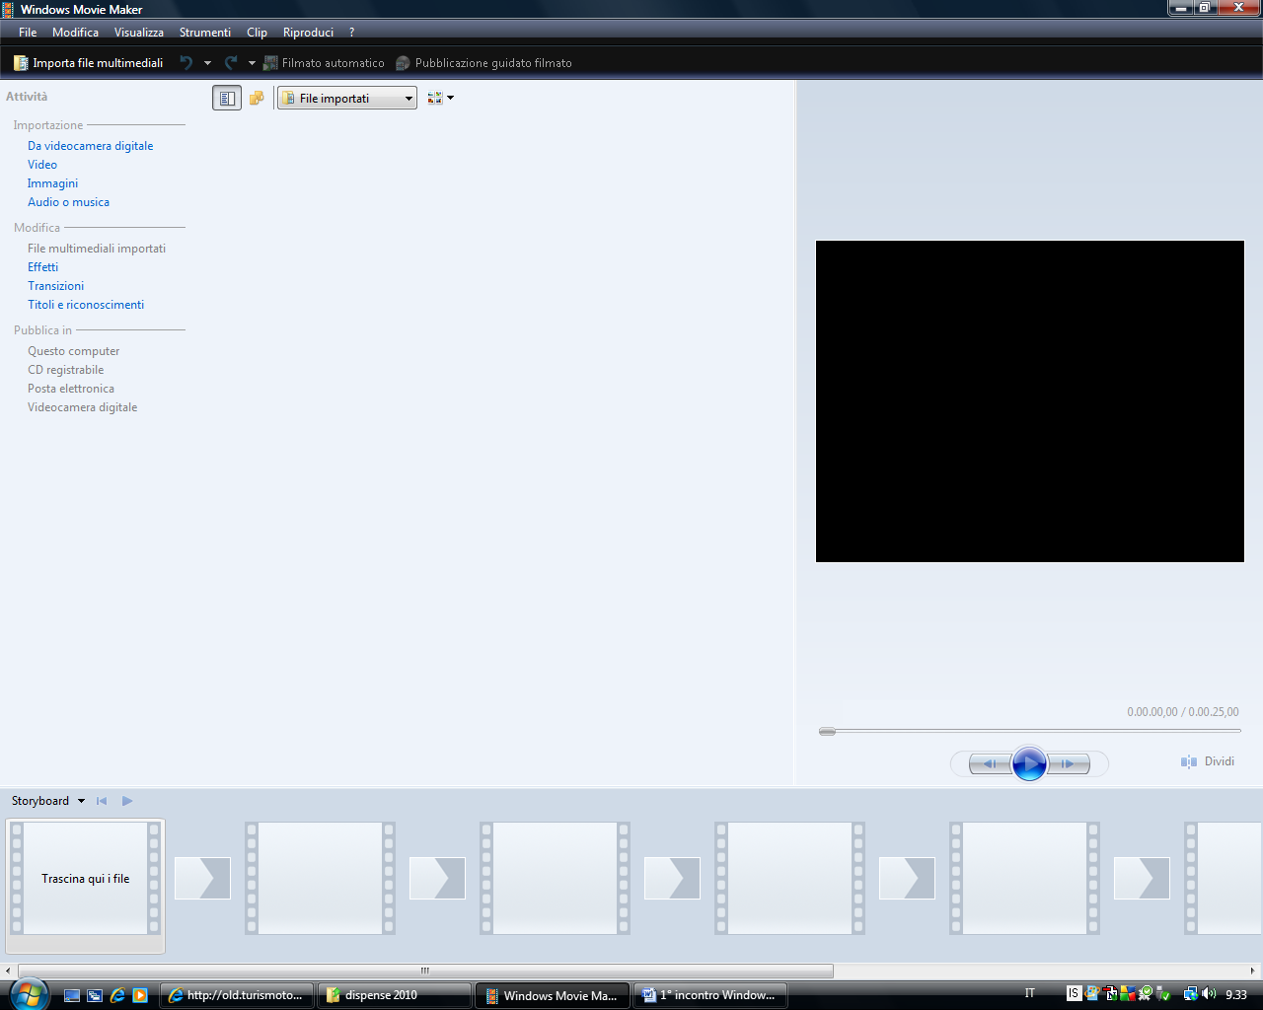
- Fare clic su Start (cerchio con il logo Microsoft in basso a sinistra), Tutti i programmi, Windows Movie Maker

- Fare clic nel riquadro attività a sinistra su Importa Immagini o Importazione Immagini (nella nuova versione).
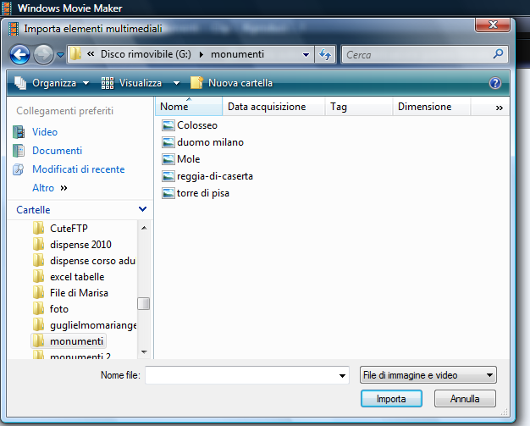
- Fare clic su Documenti, Corsi di informatica e sulla propria cartella

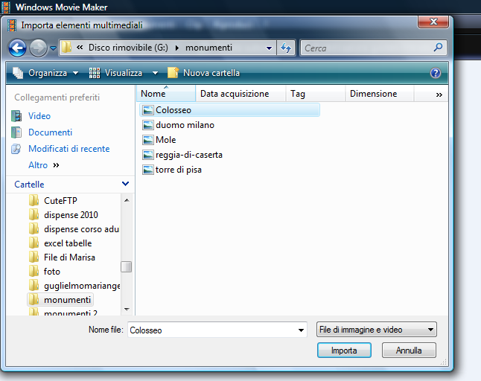
- Per importare tutte le immagini insieme fare clic sul file della prima immagine per selezionarla

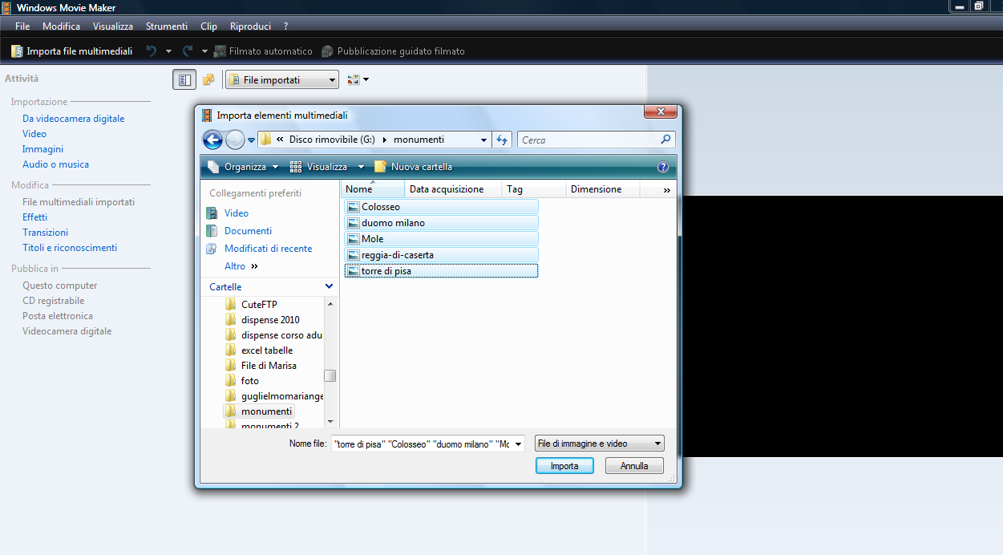
- e poi tenendo premuto il tasto shift della tastiera (quello con la freccia in su che serve per l’iniziale maiuscola) fare clic sul file dell’ultima immagine.

- E poi fare clic su Importa.
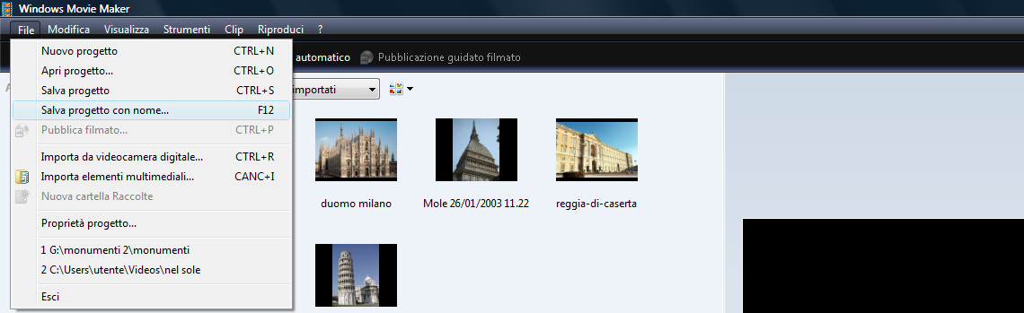
- Conviene già salvare il progetto con nome: fare clic su File, Salva progetto con nome

- Di tanto in tanto durante la lavorazione, salvare con un semplice clic sull’icona del dischetto, oppure File, Salva progetto perché questo programma potrebbe andare in blocco per l’eccessiva pesantezza delle immagini.

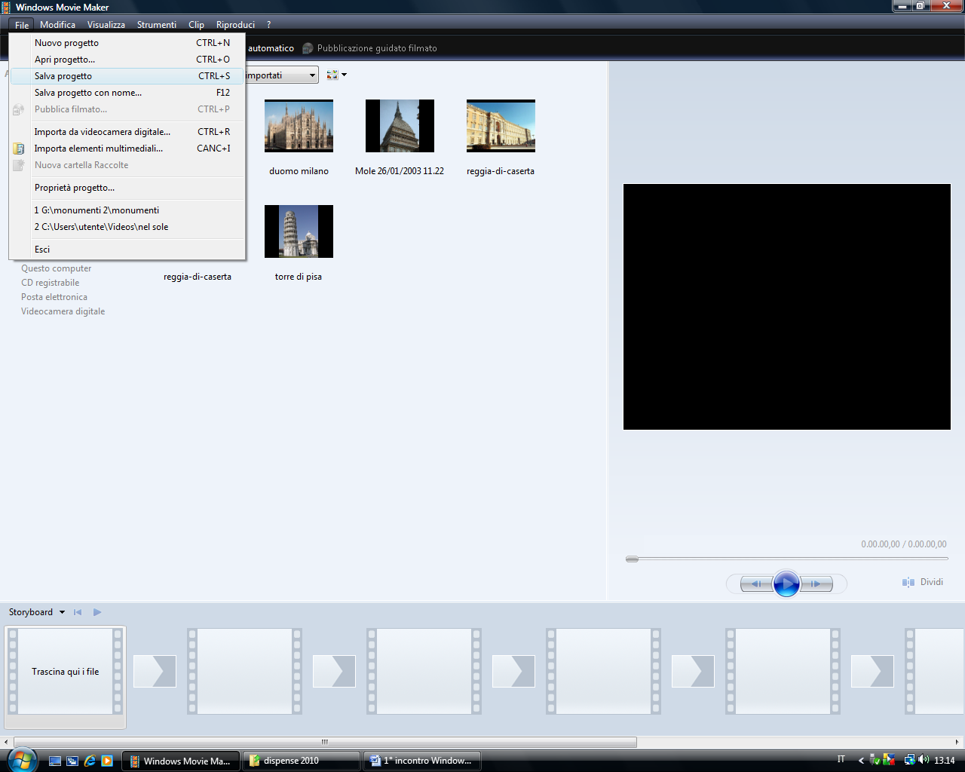
9. Adesso che avete tutte le immagini a vostra disposizione nell'area di lavoro, inserite
le immagini nella storyboard semplicemente cliccando su un'immagine col tasto sx del
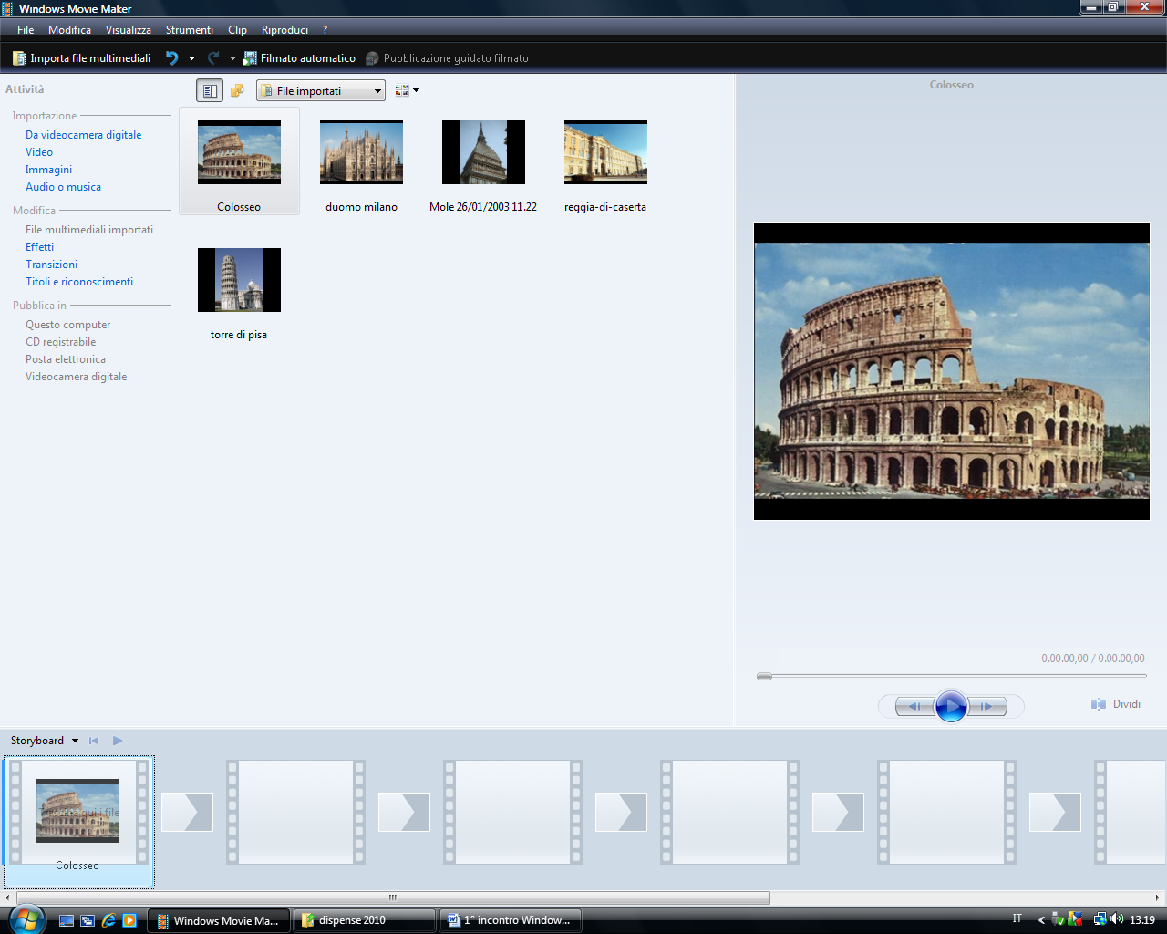
mouse e tenendo premuto il tasto e dopo averla trascinata all'interno del riquadro rilasciatela.
10. Fate lo stesso per tutte le altre immagini. Osserverete come la sequeza temporale prende forma.
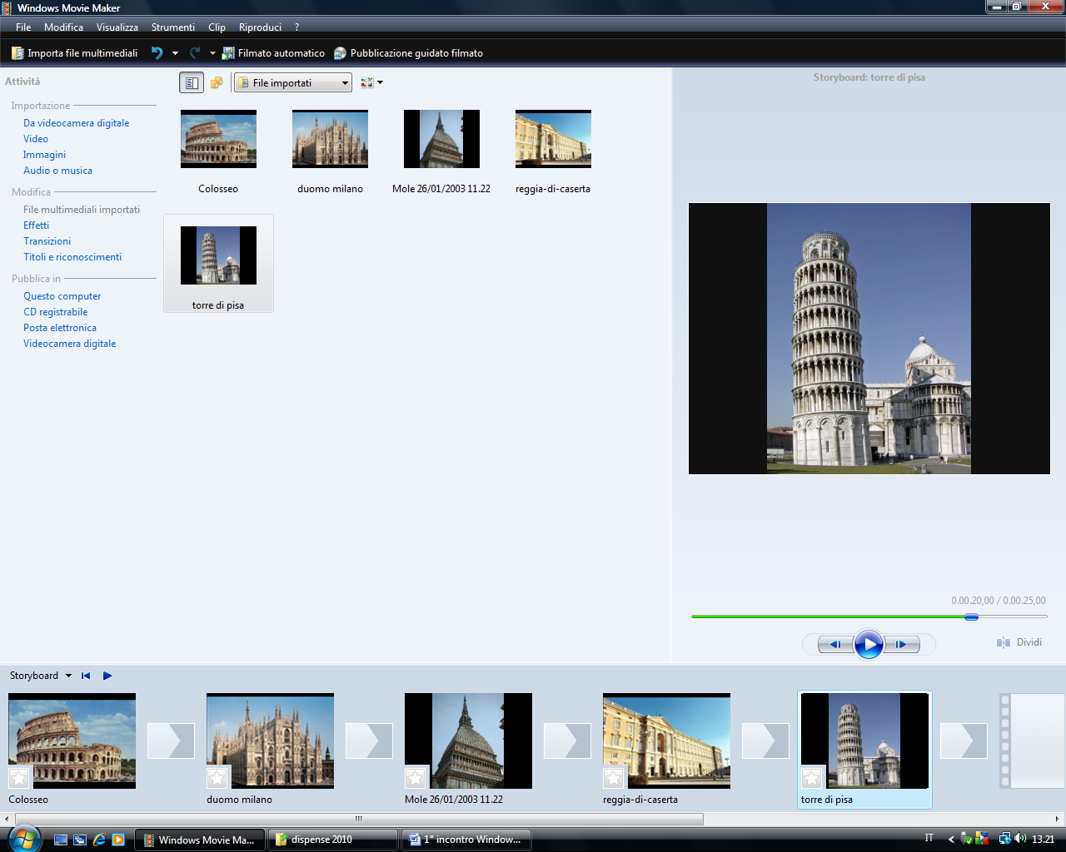
11. Adesso fare clic su Mostra sequenza temporale oppure cliccare la freccina accanto a Storyboard nella nuova versione e scegliere Sequenza temporale

12. Per ingrandite la visualizzazione fare clic sul bottone dello zoom + alla vostra sinistra.

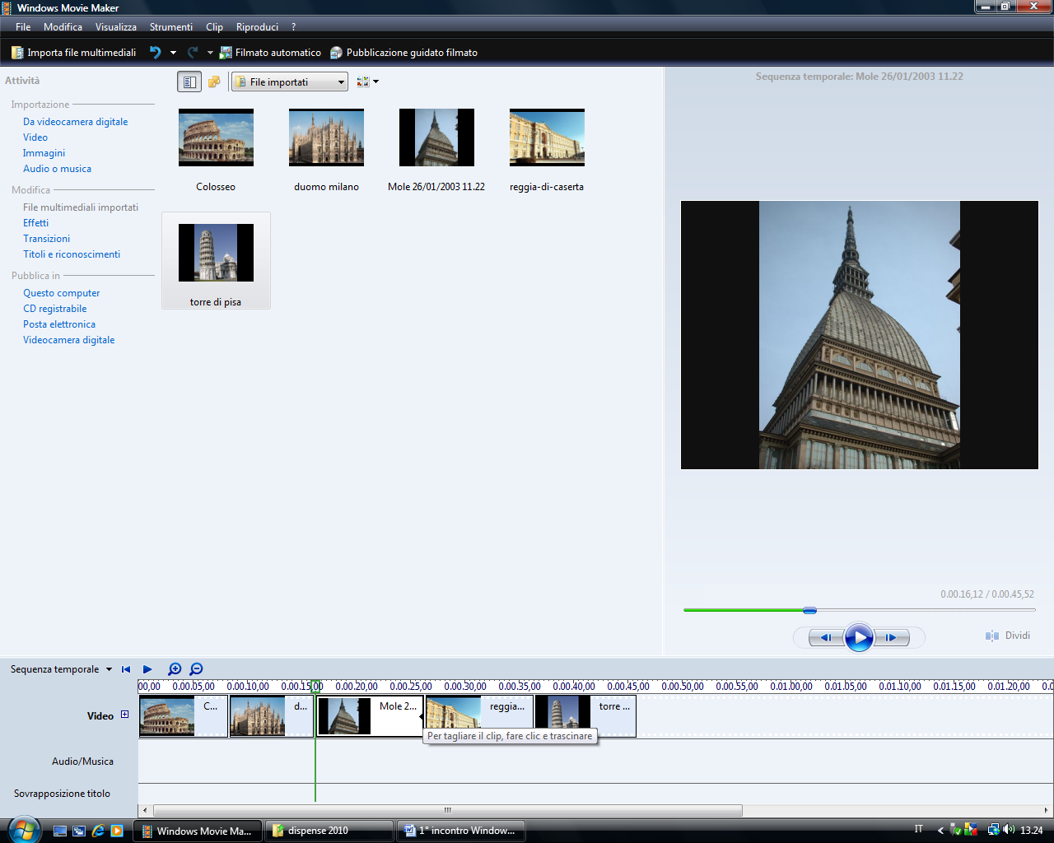
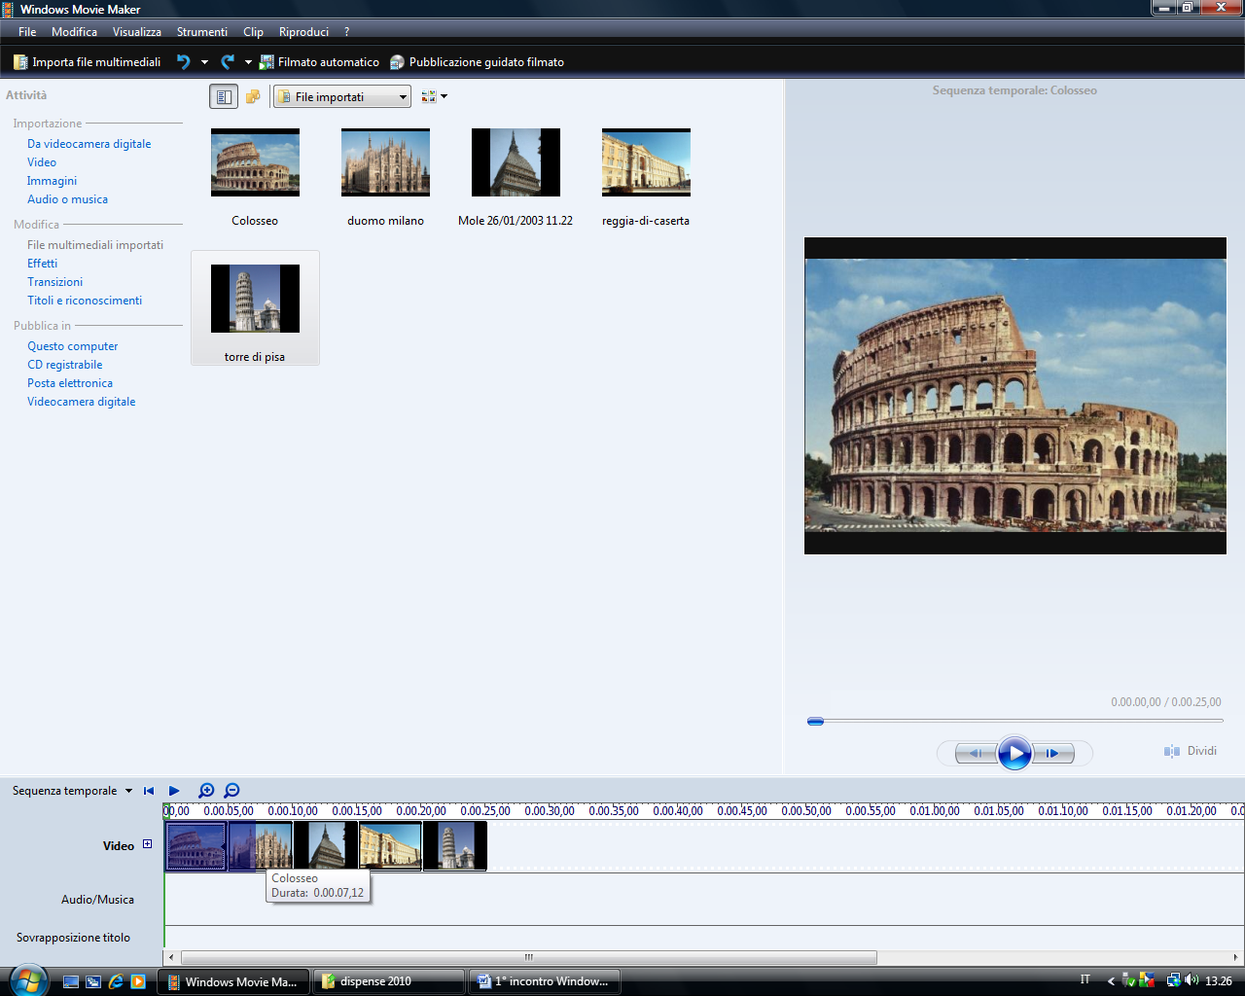
13. Fare un'anteprima del lavoro cliccando sul bottone Play presente nell'area Monitor: noterete il cursore di navigazione scorrere le immagini.
La durata temporale standard dell’immagine è di 5 secondi. Consiglio caldamente di procedere ad un suo aumento fino ai dieci secondi come buona base di lavoro. Potrete sempre poi perfezionare la durata di ogni immagine secondo le vostre intenzioni di animazione.
Per far questo posizionate il puntatore del mouse sul confine dell’immagine finché non appare una doppia freccia rossa orizzontale

Trascinatela verso destra osservando i secondi che scorrono nell'etichetta che appare
sotto il puntatore del mouse .
14 Dopo aver completato l'inserimento delle immagini si procede all'inserimento di alcuni effetti di transizione che miglioreranno molto il nostro filmato.
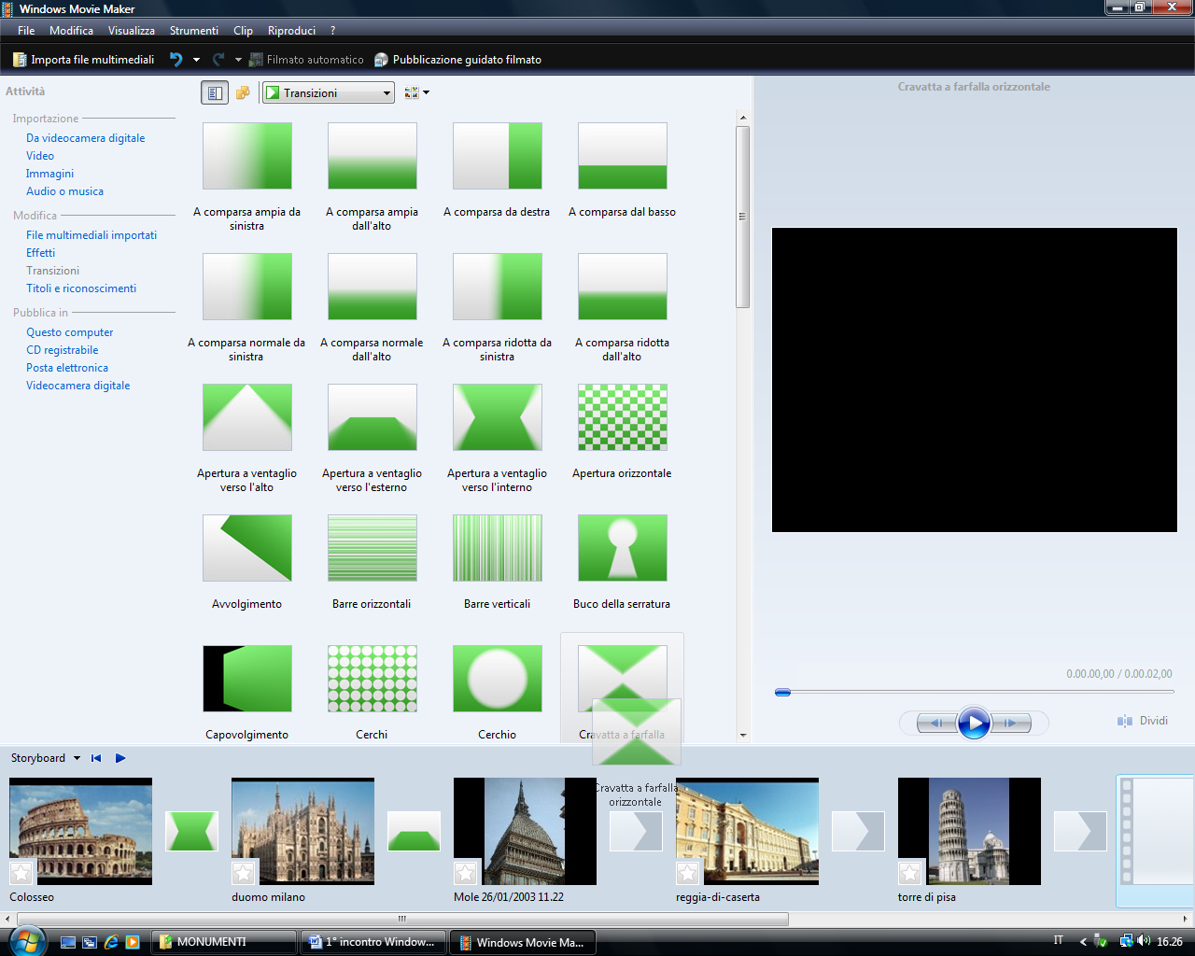
Fare clic su Mostra storyboard oppure cliccare la freccina accanto a Sequenza temporale nella nuova versione e scegliere Storyboard
15. Fare clic su Visualizza transizioni video oppure su Transizioni nella nuova versione
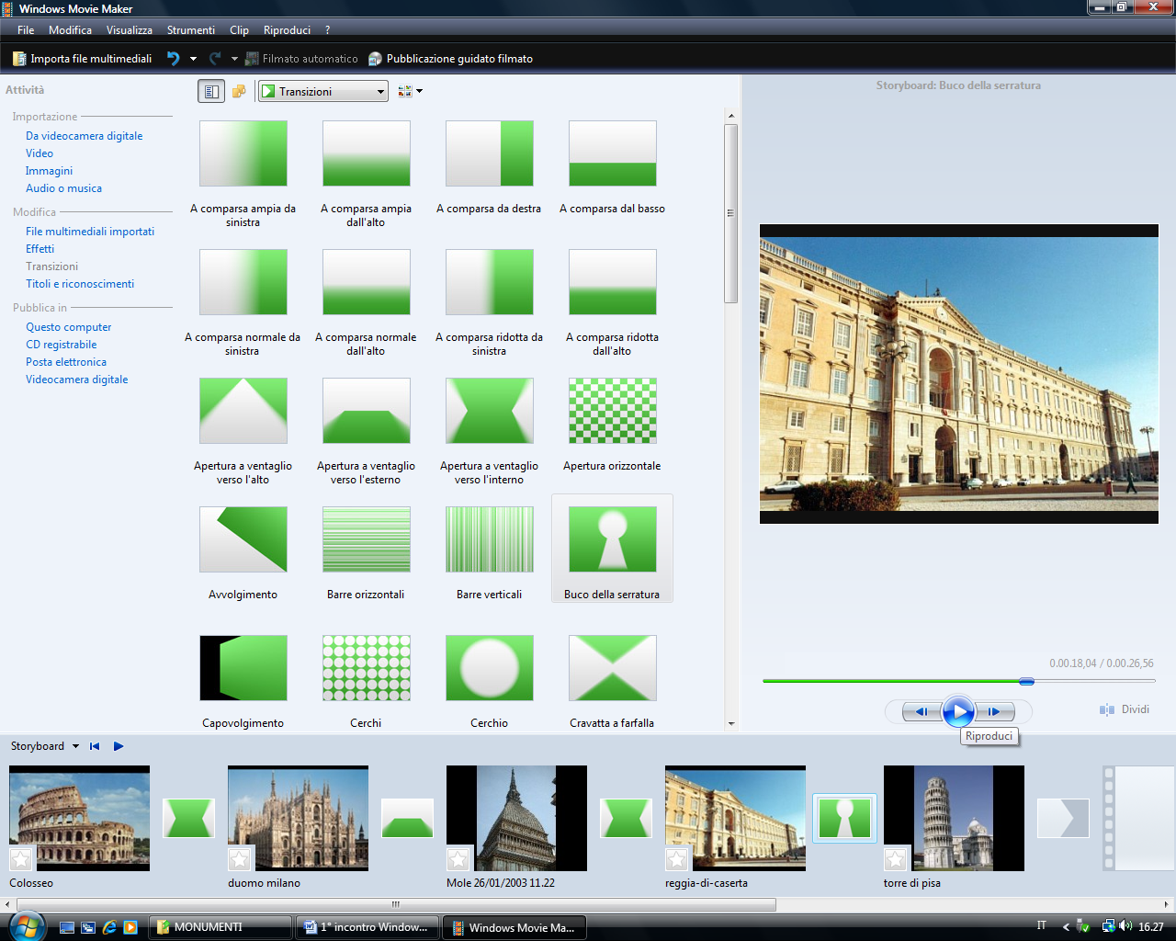
16. Per inserire le transizioni nella storyboard fare clic su una di esse col tasto sx del mouse. Tenendo premuto il tasto trascinate la transizione all'interno del riquadro rettangolare piccolo e poi rilasciatela. Fate lo stesso per tutte le altre.

17. Per visualizzare a tutto schermo il progetto fare clic sul pulsante Riproduci e poi tenere premuto il tasto Alt e premere Invio sulla tastiera.
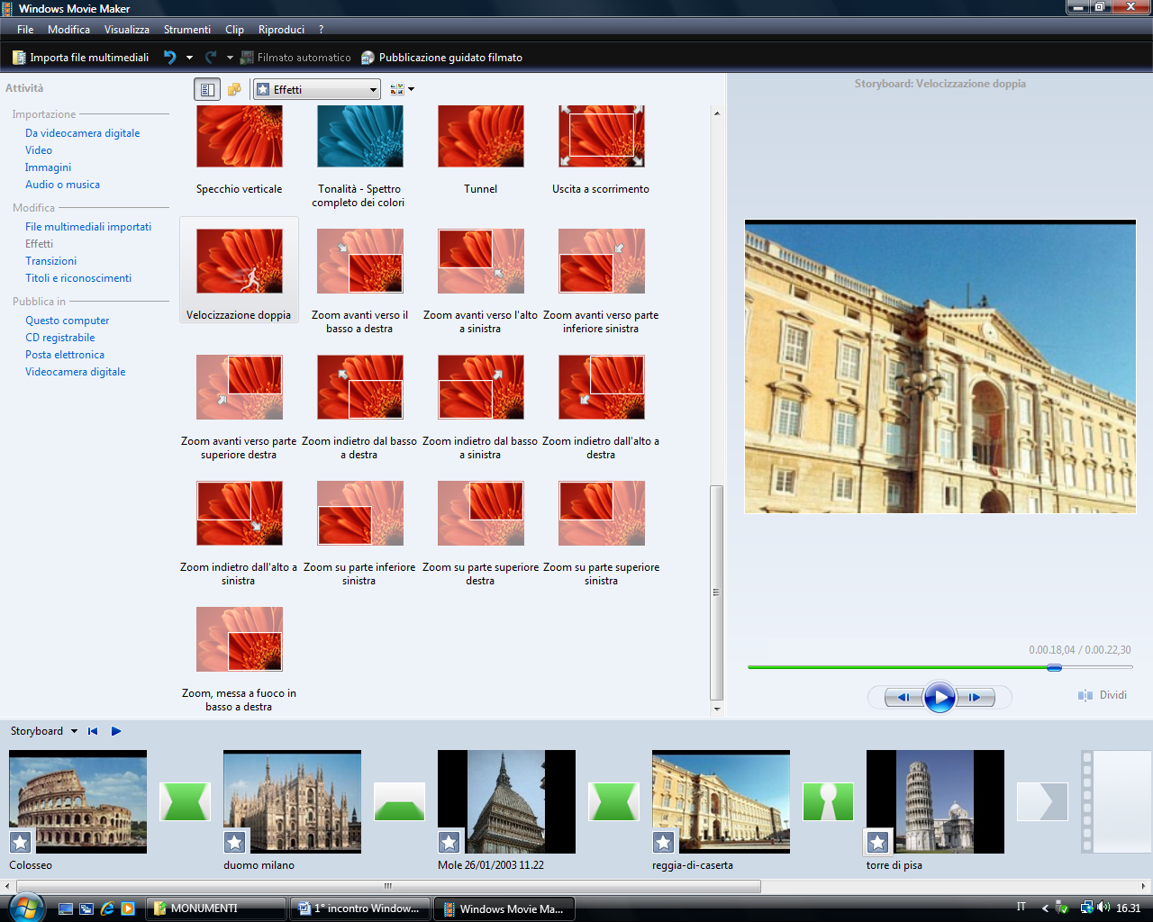
18. Sulle fotografie si possono creare dei movimenti con gli effetti. Fare clic su Effetti.

18. Visualizzare a tutto schermo quest’ultima modifica quindi fare clic sul pulsante Riproduci e poi tenere premuto il tasto Alt e premere Invio sulla tastiera.

Nel prossimo incontro:
- Come scaricare le musiche desiderate da Internet
- Inserire l’audio
- Inserire titoli e didascalie.

